ΦΥΛΛΟ ΕΡΓΑΣΙΑΣ: ΑΝΑΚΑΛΥΨΕ ΚΑΙ ΧΡΩΜΑΤΙΣΕ ΤΟ ΔΩΜΑΤΙΟ ΤΟΥ ΒΙΝΣΕΝΤ ΒΑΝ ΓΚΟΓΚ | ΕΙΚΑΣΤΙΚΑ
ΟΝΟΜΑΤΕΠΩΝΥΜΟ ΜΑΘΗΤΗ : ------------------------------------------------------------------------------
ΤΜΗΜΑ – ΤΑΞΗ: ----------------------------------------------------------------------------------
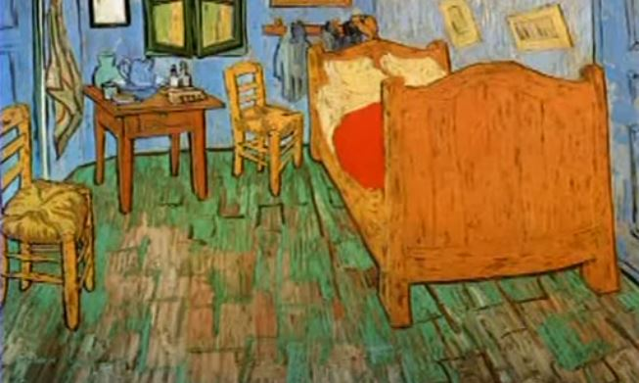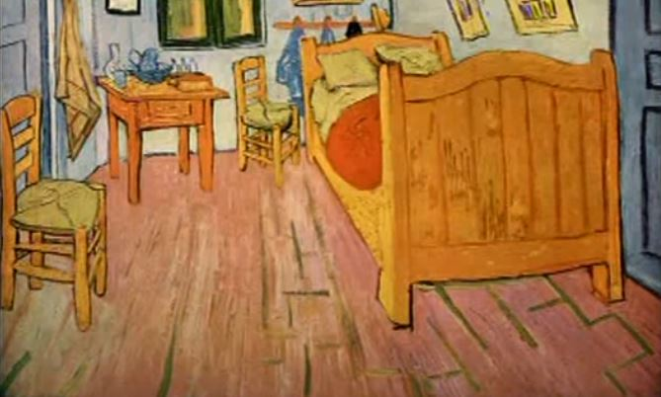
Στο βιντεάκι που παρακολούθησες έμαθες ότι ο Βαν Γκογκ ζωγράφισε αρκετές φορές το δωμάτιό του στην Αρλ. Γράψε στο πλαίσιο πως ονομάζεται η διαδικασία

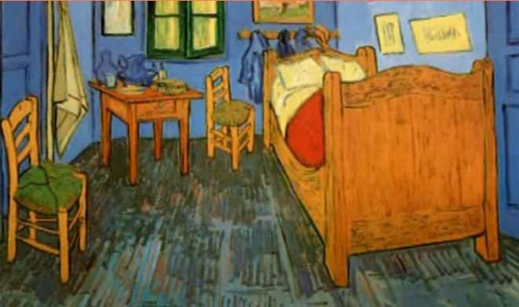
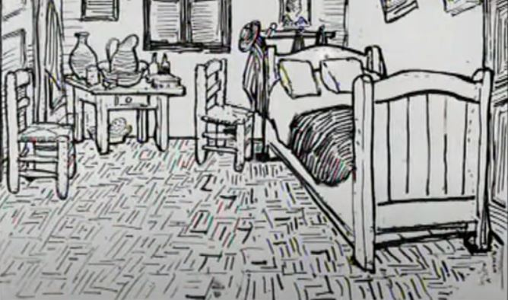 | Επεξεργάσου την εικόνα χρωματίζοντας με χρώματα που αποδίδουν τα συναισθήματα σου.  Οι Δ’ Ε ‘ και ΣΤ τάξεις μπορούν και με το ψηφιακό εργαλείο ζωγραφικής Fire Alpaca.  Παίξε Συναισθήματα και μουσική εδώ
Α) Με το λογισμικό FireAlpaca άνοιξε από τον φάκελο Χρώμα το αρχείο με τίτλο «van gogh ».
Β) Κάνε Διπλασιασμός της Στρώσης της εικόνας με κλικ στο τρίτο εικονίδιο της μπάρας κάτω
από την παλέτα των Στρώσεων (Layer) και κλικ πάνω στην γκρι βούλα αριστερά ώστε η μια από τις
δύο στρώσεις να μην είναι ορατή
Γ) Κάνε Δημιουργία νέας Στρώσης με κλικ στο πρώτο εικονίδιο.
Δ) Κάνε Επιλογή της πρώτης Στρώσης
Ε) Κάνε Επιλογή του Αερογράφου (AirBrush) από την παλέτα Brush,
ΣΤ) Χρωμάτισε την εικόνα με χρώματα που αποδίδουν τα συναισθήματα σου
.Σημείωση: Η χρωμάτωση της εικόνας γίνεται πάνω στη Νέα Στρώση Δες εικόνα 1
Εικόνα 1 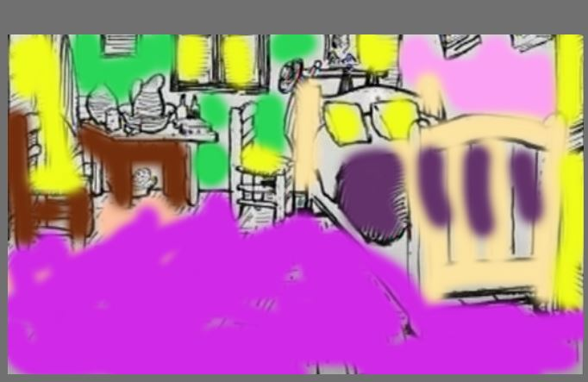 Εικόνα 2 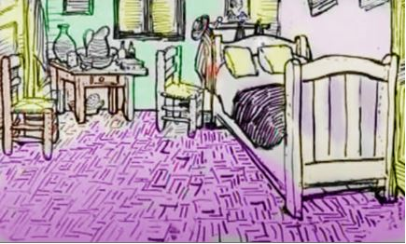

Η) Επέλεξε το φίλτρο Soft Light από το αναδυόμενο μενού (Blending) προκύπτει εικόνα2.
Σημείωση: αποθήκευσε ως .mdp τις στρώσεις για να επεξεργαστείς κι άλλο την εικόνα,.
Όταν τελειωσει η επεξεργασία ενοποιησε όλες τις στρώσεις σε μια. από το Μενού επιλογών με την
επιλογή Layer>Merge ALL... Εμφανίζεται νέο κουτί διαλόγου απενεργοποιησε την εντολή Preserve Unmerged Layers και αποθήκευσε τη τελική εικόνα σε .png και κάνε export,

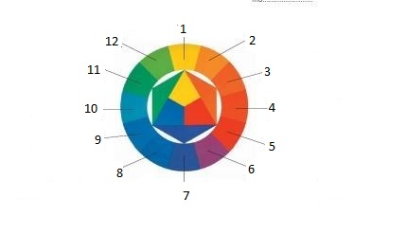 | 1.  2.  3.  4.  5.  6.  7.  8.  9.  10  11  12
Αυτό το χρωματικό δίσκο τον έχει φτιάξει ο ΄Ιττεν, ένας από τους σημαντικότερους δασκάλους τέχνης του χρώματος. Παρατήρησε τα μέρη του κύκλου και δώσε ονόματα στα χρώματα που έχει | Παίξε με τα χρώματα εδώ
Χρησιμοποίησε ένα ψηφιακό εργαλείο όπως για παράδειγμα το πρόγραμμα της ζωγραφικής (gimp) Διάλεξε από τα εργαλεία το ‘έξυπνο ψαλίδι’ και βάλε στο δωμάτιο του Βαν Γκογκ κάποια αντικείμενα που χρησιμοποιούμε στις μέρες μας για να προστατευτούμε από τον κορωνοϊό .
Εάν θέλεις μπορείς να ζωγραφίσεις και τον εαυτό σου μέσα στο δωμάτιο του Βαν Γκογκ.

 | Τώρα έχεις και εσύ δημιουργήσει μια δική σου σπουδή για το δωμάτιο της Αρλ.
   |  |  | 
Στείλε τις Απαντήσεις εδώ

